INDICAÇÃO nº 1086/2020

Súmula: Solicita providências do Executivo junto Secretaria Municipal de Planejamento, Sr. Marcos Toledo, para que interceda junto com a empresa competente e solicite a retirada de um poste de madeira localizado na Rua Joaquim Nunes, altura o n° 91 – Centro, neste município.

INDICO à Mesa, na forma regimental vigente, seja oficiado ao Excelentíssimo Igor Soares, Prefeito Municipal, para que determine através da Secretaria de Planejamento, que solicite a retirada do poste de madeira que está localizado na Rua Joaquim Nunes, altura do n°91 - Centro, neste município.

Justificativa

Senhor Presidente,
Senhores Vereadores,
Senhoras Vereadoras.

Atendendo as reinvindicações dos moradores, solicito a retirada do poste da rua mencionada. Os postes de madeiras se deteriora pelas intempéries climáticos podendo prejudicar o fornecimento de energia elétrica em todo bairro, causando assim um grande transtorno. A preocupação é o estado de conservação dos postes, os quais podem cair a qualquer momento.
Conhecendo o trabalho sério e competente desenvolvido por Vossa Excelência frente a essa respeitável Secretaria Municipal de Planejamento, tenho a certeza em contar com o pronto e compreensivo atendimento.

Sala das Sessões Bemvindo Moreira Nery, 23 de setembro de 2020.

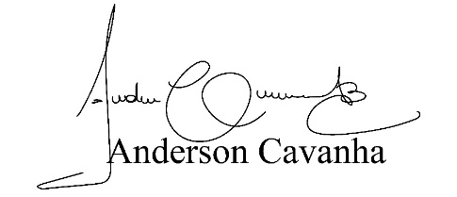
(Bruxão Cavanha – PL)
Vereador

